МИНИСТЕРСТВО ОБРАЗОВАНИЯ РЕСПУБЛИКИ БЕЛАРУСЬ
БЕЛОРУССКИЙ ГОСУДАРСТВЕННЫЙ УНИВЕРСИТЕТ
Факультет прикладной математики и информатики

ОТЧЁТ
по лабораторной работе № 2
по дисциплине «Компьютерная графика»
ОБРАБОТКА ЦИФРОВЫХ ИЗОБРАЖЕНИЙ
Вариант 3

Выполнил:
студент 3 курса 2 группы
Винокуров Александр Алексеевич

Минск
2026

СОДЕРЖАНИЕ
ВВЕДЕНИЕ..............................................................3
1 ПОСТАНОВКА ЗАДАЧИ...................................................4
2 ТЕОРЕТИЧЕСКИЕ СВЕДЕНИЯ..............................................5
2.1 Гистограмма изображения...........................................5
2.2 Линейное контрастирование.........................................5
2.3 Эквализация гистограммы...........................................5
2.4 Высокочастотная фильтрация........................................6
3 ОПИСАНИЕ ПРОГРАММЫ..................................................7
3.1 Средства реализации...............................................7
3.2 Структура программы...............................................7
3.3 Алгоритмы обработки...............................................7
3.4 Интерфейс пользователя............................................8
4 РЕЗУЛЬТАТЫ РАБОТЫ...................................................9
4.1 Повышение контраста...............................................9
4.2 Повышение резкости................................................10
4.3 Проверка результатов..............................................10
ЗАКЛЮЧЕНИЕ............................................................12
СПИСОК ИСПОЛЬЗОВАННЫХ ИСТОЧНИКОВ......................................13
ЛИСТИНГ ПРОГРАММЫ.....................................................14

ВВЕДЕНИЕ
Цифровая обработка изображений применяется для улучшения визуального качества, выделения существенных деталей и подготовки изображений к дальнейшему анализу. Одними из базовых операций являются повышение контраста и увеличение резкости. Эти операции изменяют распределение яркостей и усиливают границы объектов, благодаря чему слабозаметные детали становятся более различимыми.
Целью лабораторной работы является изучение методов обработки цифровых изображений и разработка приложения с графическим интерфейсом, реализующего методы, соответствующие варианту 3: построение и эквализацию гистограммы с линейным контрастированием, а также высокочастотную фильтрацию для увеличения резкости.
Для достижения цели необходимо решить следующие задачи:
• изучить принцип построения гистограммы яркости изображения;
• реализовать линейное контрастирование и эквализацию гистограммы;
• реализовать высокочастотное повышение резкости двумя способами;
• разработать графический интерфейс для загрузки, обработки и сохранения изображений;
• подобрать малоконтрастное и размытое тестовые изображения;
• сравнить результаты работы реализованных алгоритмов.

1 ПОСТАНОВКА ЗАДАЧИ
В соответствии с вариантом 3 необходимо реализовать два направления обработки: методы изменения контраста, связанные с гистограммой изображения, и высокочастотные фильтры для увеличения резкости. Программа должна иметь графический интерфейс и позволять применять методы к выбранным пользователем изображениям.
К разрабатываемой программе предъявляются следующие требования:
• загрузка изображений форматов PNG, JPEG, BMP, TIFF;
• одновременное отображение исходного и обработанного изображения;
• построение гистограмм яркости до и после обработки;
• линейное растяжение диапазона яркостей;
• эквализация гистограммы;
• повышение резкости с помощью лапласианного фильтра;
• повышение резкости методом нерезкой маски;
• изменение коэффициента усиления высокочастотной составляющей;
• сохранение полученного результата.

2 ТЕОРЕТИЧЕСКИЕ СВЕДЕНИЯ

2.1 Гистограмма изображения
Гистограмма полутонового изображения показывает, сколько пикселей имеет каждый возможный уровень яркости. Для восьмибитного изображения используется 256 уровней от 0 до 255. По горизонтальной оси откладывается значение яркости, по вертикальной - число пикселей соответствующего уровня.
Для цветного изображения в программе сначала вычисляется яркость пикселя по формуле Y = 0,299R + 0,587G + 0,114B. После округления значения Y до целого строится массив из 256 счётчиков. Узкая гистограмма обычно соответствует изображению с небольшим динамическим диапазоном и слабым контрастом.

2.2 Линейное контрастирование
Линейное контрастирование растягивает фактический диапазон значений каждого цветового канала на весь диапазон 0...255. Для исходного значения x, минимального значения xmin и максимального xmax используется преобразование x' = (x - xmin) * 255 / (xmax - xmin). Если канал постоянный, его значения не изменяются.
Преимущество метода состоит в простоте и сохранении взаимного порядка яркостей. Недостаток заключается в чувствительности к единичным очень тёмным или очень светлым пикселям, которые могут задать границы растяжения.

2.3 Эквализация гистограммы
Эквализация гистограммы использует накопленную функцию распределения яркостей. Для каждого уровня k вычисляется сумма частот всех уровней от 0 до k. Накопленная функция нормируется в диапазон 0...255 и используется как таблица замены яркостей.
В цветном изображении обработка непосредственно трёх каналов RGB может заметно изменять оттенки. Поэтому в программе сначала эквализируется яркость, после чего цветовые компоненты масштабируются пропорционально изменению яркости. Такой подход лучше сохраняет исходное соотношение цветов.

2.4 Высокочастотная фильтрация
Высокочастотные составляющие изображения связаны с быстрыми изменениями яркости: границами объектов, тонкими линиями и мелкими деталями. Усиление этих составляющих воспринимается как увеличение резкости.
В первом методе применяется дискретный оператор Лапласа с маской 3 x 3: центральный коэффициент 4, соседние сверху, снизу, слева и справа равны -1. Полученная высокочастотная составляющая умножается на коэффициент k и прибавляется к исходному изображению.
Второй метод - нерезкая маска. Сначала строится размытая копия изображения, затем из исходного изображения вычитается размытое. Полученная разность содержит преимущественно высокие частоты и с коэффициентом усиления добавляется к исходному изображению: Iрез = I + k(I - Iразм).

3 ОПИСАНИЕ ПРОГРАММЫ

3.1 Средства реализации
Программа написана на языке Python 3. Графический интерфейс реализован с использованием PySide6 (Qt 6). Для хранения и вычислительной обработки массивов пикселей применяется NumPy. Библиотека Pillow используется для загрузки и сохранения изображений, а также для построения размытой копии при выполнении нерезкой маски.

3.2 Структура программы
Исходный код находится в одном файле lab2_image_processing.py и состоит из следующих основных частей:
• служебные функции clamp255, pil_to_array и array_to_pil для преобразования данных;
• функции rgb_to_gray, histogram и histogram_image для вычисления яркости и построения гистограммы;
• функции linear_contrast и histogram_equalization для повышения контраста;
• функции convolve_gray, laplacian_sharpen и unsharp_mask для повышения резкости;
• класс ImageView для масштабируемого отображения изображений;
• класс MainWindow, содержащий элементы интерфейса и связывающий их с алгоритмами обработки.

3.3 Алгоритмы обработки
После загрузки изображение переводится в RGB и сохраняется в массиве NumPy типа uint8. Исходный массив не изменяется, поэтому выбор нового метода всегда выполняется относительно оригинала. Это позволяет корректно сравнивать методы между собой.
При выборе линейного контрастирования для каждого канала определяются минимальное и максимальное значения, после чего выполняется линейное растяжение. При эквализации строится гистограмма яркости, рассчитывается накопленная функция распределения и формируется таблица замены яркостей.
Лапласианное повышение резкости выполняется свёрткой каждого канала с маской оператора Лапласа. Для нерезкой маски создаётся гауссово-размытая копия изображения. Коэффициент усиления задаётся ползунком и числовым полем в диапазоне 0,1...3,0.

3.4 Интерфейс пользователя
Главное окно содержит кнопки открытия, сохранения и сброса изображения, выпадающий список методов, ползунок коэффициента усиления, две области просмотра изображений и две области гистограмм. После выбора метода результат пересчитывается автоматически. Размер изображения и текущий алгоритм выводятся в строке состояния в нижней части окна.

4 РЕЗУЛЬТАТЫ РАБОТЫ

4.1 Повышение контраста
Для проверки методов повышения контраста использовано специально подготовленное малоконтрастное изображение, яркости которого сосредоточены в сравнительно узком диапазоне. На рисунке 1 показаны исходное изображение, результат линейного контрастирования и результат эквализации гистограммы.
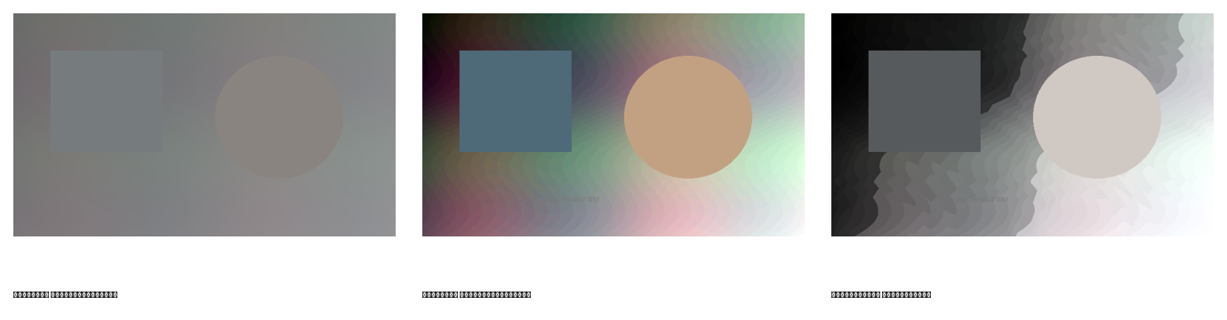
Рисунок 1 - Сравнение методов повышения контраста
Линейное контрастирование заметно увеличило общий динамический диапазон и сохранило плавный характер переходов. Эквализация также расширила используемый диапазон яркостей, но перераспределила уровни нелинейно, поэтому локальные различия стали выражены сильнее.
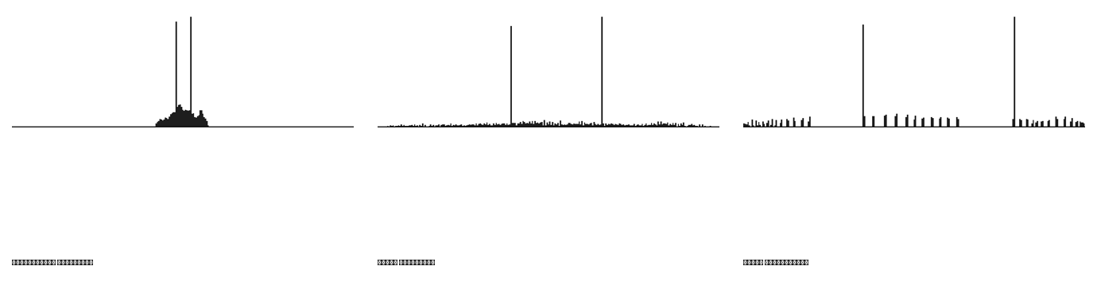
Рисунок 2 - Гистограммы яркости до и после обработки
По гистограммам видно, что исходное изображение использует лишь часть шкалы яркости, тогда как после обработки значения занимают практически весь диапазон 0...255.

4.2 Повышение резкости
Для проверки высокочастотных фильтров использовано размытое изображение с линиями, геометрическими фигурами и текстом. На рисунке 3 приведено сравнение исходного размытого изображения с результатами лапласианного фильтра и нерезкой маски.
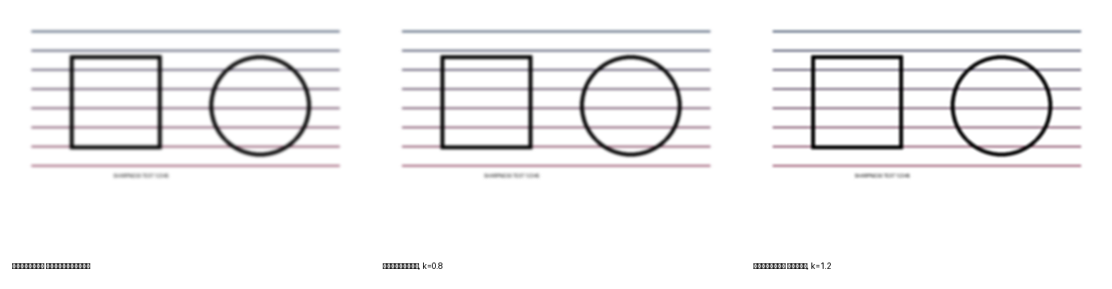
Рисунок 3 - Сравнение методов увеличения резкости
Оба метода усиливают границы. Лапласианный фильтр подчёркивает резкие перепады яркости и может формировать заметный контур вокруг объектов при большом коэффициенте. Нерезкая маска действует мягче и даёт более естественное визуальное повышение резкости.

4.3 Проверка результатов
Для количественного сравнения использованы динамический диапазон яркости и средняя абсолютная величина градиента. Для малоконтрастного теста динамический диапазон исходного изображения составил 40,76 уровня, после линейного контрастирования - 249,11, после эквализации - 254,40. Это подтверждает расширение диапазона яркостей обоими методами.
Для размытого теста средняя величина градиента составила 2,111. После лапласианного повышения резкости она увеличилась до 2,285, а после нерезкой маски - до 2,476. Рост градиента соответствует усилению перепадов яркости и визуальному увеличению резкости.
Таблица 1 - Результаты количественного сравнения
Тест | Метод | Значение
Контраст | Исходное изображение | 40,76
Контраст | Линейное контрастирование | 249,11
Контраст | Эквализация гистограммы | 254,40
Резкость | Размытое изображение | 2,111
Резкость | Лапласиан | 2,285
Резкость | Нерезкая маска | 2,476

ЗАКЛЮЧЕНИЕ
В ходе выполнения лабораторной работы изучены методы обработки цифровых изображений, связанные с изменением гистограммы и усилением высокочастотных составляющих. Реализованы построение гистограммы яркости, линейное контрастирование, эквализация гистограммы, лапласианное повышение резкости и нерезкая маска.
Разработано приложение с графическим интерфейсом, позволяющее загружать изображения, выбирать метод обработки, изменять коэффициент усиления, сравнивать исходное и обработанное изображения, просматривать их гистограммы и сохранять результат.
Экспериментальная проверка показала, что линейное контрастирование и эквализация расширяют диапазон используемых яркостей, а высокочастотные методы увеличивают выраженность границ. Нерезкая маска обеспечивает более плавное повышение резкости, тогда как лапласианный фильтр сильнее подчёркивает резкие перепады.

СПИСОК ИСПОЛЬЗОВАННЫХ ИСТОЧНИКОВ
1. Гонсалес, Р. Цифровая обработка изображений / Р. Гонсалес, Р. Вудс. - М. : Техносфера, 2012.
2. Порев, В. Н. Компьютерная графика / В. Н. Порев. - СПб. : БХВ-Петербург, 2002. - 432 с.
3. Qt for Python (PySide6) Documentation [Электронный ресурс]. - Режим доступа: https://doc.qt.io/qtforpython-6/.
4. NumPy Documentation [Электронный ресурс]. - Режим доступа: https://numpy.org/doc/.
5. Pillow Documentation [Электронный ресурс]. - Режим доступа: https://pillow.readthedocs.io/.

ЛИСТИНГ ПРОГРАММЫ
import sys
from pathlib import Path

import numpy as np
from PIL import Image, ImageFilter
from PySide6.QtCore import Qt
from PySide6.QtGui import QImage, QPixmap
from PySide6.QtWidgets import (
QApplication, QWidget, QLabel, QPushButton, QFileDialog, QHBoxLayout,
QVBoxLayout, QGridLayout, QGroupBox, QComboBox, QSlider, QSpinBox,
QMessageBox
)

def clamp255(arr):
return np.clip(arr, 0, 255).astype(np.uint8)

def pil_to_array(image):
return np.asarray(image.convert("RGB"), dtype=np.uint8)

def array_to_pil(arr):
return Image.fromarray(clamp255(arr), mode="RGB")

def rgb_to_gray(arr):
r = arr[:, :, 0].astype(np.float32)
g = arr[:, :, 1].astype(np.float32)
b = arr[:, :, 2].astype(np.float32)
return 0.299 * r + 0.587 * g + 0.114 * b

def histogram(gray):
values = np.clip(np.rint(gray), 0, 255).astype(np.uint8)
return np.bincount(values.ravel(), minlength=256)

def linear_contrast(arr):
src = arr.astype(np.float32)
out = np.empty_like(src)
for channel in range(3):
plane = src[:, :, channel]
lo = float(plane.min())
hi = float(plane.max())
if hi - lo < 1e-9:
out[:, :, channel] = plane
else:
out[:, :, channel] = (plane - lo) * 255.0 / (hi - lo)
return clamp255(out)

def equalize_gray(gray):
values = np.clip(np.rint(gray), 0, 255).astype(np.uint8)
hist = histogram(values)
cdf = hist.cumsum()
nonzero = cdf[cdf > 0]
if len(nonzero) == 0:
return values
cdf_min = nonzero[0]
denom = values.size - cdf_min
if denom <= 0:
return values
lut = np.round((cdf - cdf_min) * 255.0 / denom)
lut = np.clip(lut, 0, 255).astype(np.uint8)
return lut[values]

def histogram_equalization(arr):
src = arr.astype(np.float32)
gray = rgb_to_gray(src)
eq = equalize_gray(gray).astype(np.float32)
ratio = eq / np.maximum(gray, 1.0)
out = src * ratio[:, :, None]
black = gray < 1.0
if np.any(black):
out[black] = eq[black, None]
return clamp255(out)

def convolve_gray(gray, kernel):
kh, kw = kernel.shape
ph, pw = kh // 2, kw // 2
padded = np.pad(gray, ((ph, ph), (pw, pw)), mode="edge")
out = np.zeros_like(gray, dtype=np.float32)
for y in range(kh):
for x in range(kw):
out += kernel[y, x] * padded[y:y + gray.shape[0], x:x + gray.shape[1]]
return out

def laplacian_sharpen(arr, strength=1.0):
src = arr.astype(np.float32)
kernel = np.array([[0, -1, 0], [-1, 4, -1], [0, -1, 0]], dtype=np.float32)
out = np.empty_like(src)
for channel in range(3):
lap = convolve_gray(src[:, :, channel], kernel)
out[:, :, channel] = src[:, :, channel] + strength * lap
return clamp255(out)

def unsharp_mask(arr, radius=2.0, amount=1.0):
image = array_to_pil(arr)
blurred = np.asarray(image.filter(ImageFilter.GaussianBlur(radius=radius)), dtype=np.float32)
src = arr.astype(np.float32)
result = src + amount * (src - blurred)
return clamp255(result)

def histogram_image(arr, width=512, height=220):
gray = rgb_to_gray(arr)
hist = histogram(gray).astype(np.float64)
if hist.max() > 0:
hist /= hist.max()
canvas = np.full((height, width, 3), 255, dtype=np.uint8)
xs = np.linspace(0, 255, width).astype(int)
for x, idx in enumerate(xs):
h = int(hist[idx] * (height - 20))
canvas[height - 1 - h:height - 1, x] = (40, 40, 40)
canvas[height - 1, :] = (0, 0, 0)
return canvas

def array_to_pixmap(arr):
arr = np.ascontiguousarray(arr)
h, w, _ = arr.shape
qimg = QImage(arr.data, w, h, 3 * w, QImage.Format_RGB888).copy()
return QPixmap.fromImage(qimg)

class ImageView(QLabel):
def __init__(self, text):
super().__init__(text)
self.setAlignment(Qt.AlignCenter)
self.setMinimumSize(340, 260)
self.setStyleSheet("QLabel { border: 1px solid #999; background: #f4f4f4; }")
self._pixmap = None

def set_array(self, arr):
self._pixmap = array_to_pixmap(arr)
self._refresh()

def resizeEvent(self, event):
super().resizeEvent(event)
self._refresh()

def _refresh(self):
if self._pixmap is not None:
self.setPixmap(self._pixmap.scaled(
self.size(), Qt.KeepAspectRatio, Qt.SmoothTransformation
))

class MainWindow(QWidget):
def __init__(self):
super().__init__()
self.setWindowTitle("Лабораторная работа 2 - обработка изображений")
self.original = None
self.result = None
self.current_path = None

outer = QVBoxLayout(self)

buttons = QHBoxLayout()
load_btn = QPushButton("Открыть изображение...")
load_btn.clicked.connect(self.open_image)
save_btn = QPushButton("Сохранить результат...")
save_btn.clicked.connect(self.save_result)
reset_btn = QPushButton("Сбросить")
reset_btn.clicked.connect(self.reset_image)
buttons.addWidget(load_btn)
buttons.addWidget(save_btn)
buttons.addWidget(reset_btn)
buttons.addStretch(1)
outer.addLayout(buttons)

controls = QGroupBox("Метод обработки")
grid = QGridLayout(controls)
self.method = QComboBox()
self.method.addItems([
"Линейное контрастирование",
"Эквализация гистограммы",
"Высокочастотный фильтр: Лапласиан",
"Высокочастотный фильтр: нерезкая маска",
])
self.method.currentIndexChanged.connect(self.update_controls)

self.strength = QSlider(Qt.Horizontal)
self.strength.setRange(1, 30)
self.strength.setValue(10)
self.strength.valueChanged.connect(self.apply_method)

self.strength_value = QSpinBox()
self.strength_value.setRange(1, 30)
self.strength_value.setValue(10)
self.strength_value.valueChanged.connect(self.strength.setValue)
self.strength.valueChanged.connect(self.strength_value.setValue)

apply_btn = QPushButton("Применить")
apply_btn.clicked.connect(self.apply_method)

grid.addWidget(QLabel("Алгоритм:"), 0, 0)
grid.addWidget(self.method, 0, 1, 1, 2)
grid.addWidget(QLabel("Коэффициент, x0.1:"), 1, 0)
grid.addWidget(self.strength, 1, 1)
grid.addWidget(self.strength_value, 1, 2)
grid.addWidget(apply_btn, 2, 0, 1, 3)
outer.addWidget(controls)

views = QHBoxLayout()
self.original_view = ImageView("Исходное изображение")
self.result_view = ImageView("Результат")
views.addWidget(self.original_view)
views.addWidget(self.result_view)
outer.addLayout(views, 1)

hist_group = QGroupBox("Гистограммы яркости")
hist_layout = QHBoxLayout(hist_group)
self.hist_before = ImageView("До обработки")
self.hist_after = ImageView("После обработки")
self.hist_before.setMinimumHeight(170)
self.hist_after.setMinimumHeight(170)
hist_layout.addWidget(self.hist_before)
hist_layout.addWidget(self.hist_after)
outer.addWidget(hist_group)

self.info = QLabel("Откройте изображение для начала работы.")
outer.addWidget(self.info)

self.resize(980, 820)
self.update_controls()

def update_controls(self):
sharpening = self.method.currentIndex() >= 2
self.strength.setEnabled(sharpening)
self.strength_value.setEnabled(sharpening)
if self.original is not None:
self.apply_method()

def open_image(self):
path, _ = QFileDialog.getOpenFileName(
self, "Открыть изображение", "",
"Изображения (*.png *.jpg *.jpeg *.bmp *.tif *.tiff)"
)
if not path:
return
try:
image = Image.open(path).convert("RGB")
self.original = pil_to_array(image)
self.result = self.original.copy()
self.current_path = Path(path)
self.original_view.set_array(self.original)
self.hist_before.set_array(histogram_image(self.original))
self.apply_method()
except Exception as exc:
QMessageBox.critical(self, "Ошибка", f"Не удалось открыть изображение:\n{exc}")

def apply_method(self):
if self.original is None:
return
idx = self.method.currentIndex()
k = self.strength.value() / 10.0
if idx == 0:
self.result = linear_contrast(self.original)
name = "линейное контрастирование"
elif idx == 1:
self.result = histogram_equalization(self.original)
name = "эквализация гистограммы"
elif idx == 2:
self.result = laplacian_sharpen(self.original, strength=k)
name = f"Лапласиан, коэффициент {k:.1f}"
else:
self.result = unsharp_mask(self.original, radius=2.0, amount=k)
name = f"нерезкая маска, коэффициент {k:.1f}"

self.result_view.set_array(self.result)
self.hist_after.set_array(histogram_image(self.result))
self.info.setText(
f"Метод: {name}. Размер: {self.original.shape[1]} x {self.original.shape[0]} пикселей."
)

def reset_image(self):
if self.original is None:
return
self.result = self.original.copy()
self.result_view.set_array(self.result)
self.hist_after.set_array(histogram_image(self.result))
self.info.setText("Результат сброшен к исходному изображению.")

def save_result(self):
if self.result is None:
QMessageBox.information(self, "Сохранение", "Сначала откройте изображение.")
return
default = "result.png"
if self.current_path is not None:
default = str(self.current_path.with_name(self.current_path.stem + "_result.png"))
path, _ = QFileDialog.getSaveFileName(
self, "Сохранить результат", default, "PNG (*.png);;JPEG (*.jpg *.jpeg);;BMP (*.bmp)"
)
if path:
array_to_pil(self.result).save(path)

def main():
app = QApplication(sys.argv)
window = MainWindow()
window.show()
sys.exit(app.exec())

if __name__ == "__main__":
main()

